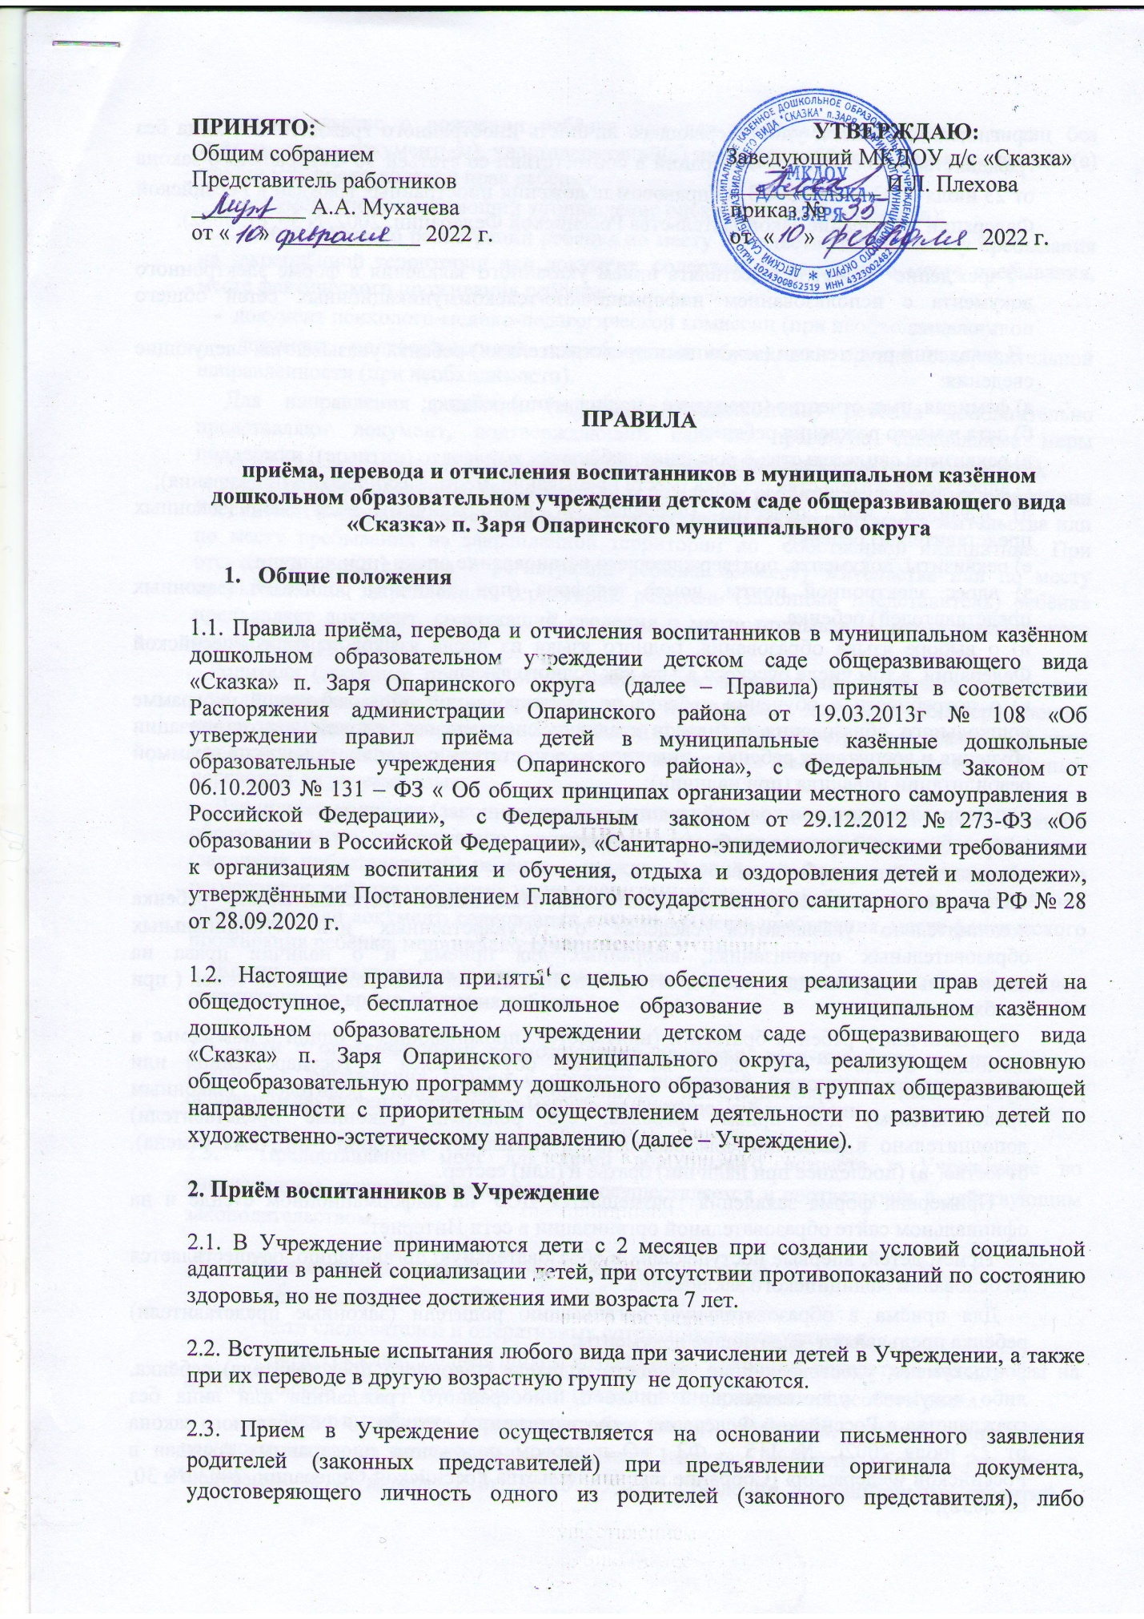

оригинала документа, удостоверяющего личность иностранного гражданина и лица без гражданства в Российской Федерации в соответствии со статьей 10 Федерального закона от 25 июля 2002 г. N 115-ФЗ "О правовом положении иностранных граждан в Российской Федерации" (Собрание законодательства Российской Федерации, 2002, N 30, ст. 3032).

Учреждение может осуществлять прием указанного заявления в форме электронного документа с использованием информационно-телекоммуникационных сетей общего пользования.

В заявлении родителями (законными представителями) ребенка указываются следующие сведения:

а) фамилия, имя, отчество (последнее - при наличии) ребенка;

б) дата и место рождения ребенка;

в) реквизиты свидетельства о рождении ребёнка;

г) адрес места жительства ребенка (места пребывания, места фактического проживания);

д) фамилия, имя, отчество (последнее - при наличии) родителей (законных представителей) ребенка;

е) реквизиты документа, подтверждающего установление опеки (при наличии);

з) адрес электронной почты, номер телефона (при наличии) родителей (законных представителей) ребенка.

и) о выборе языка образования, родного языка из числа языков народов Российской Федерации, в том числе русского языка как родного языка;

к) о потребности в обучении ребенка по адаптированной образовательной программе дошкольного образования и (или) в создании специальных условий для организации обучения и воспитания ребенка – инвалида в соответствии с индивидуальной программой реабилитации инвалида (при наличии);

л) о направленности дошкольной группы;

м) о необходимом режиме пребывания ребенка;

н) о желаемой дате приема на обучение.

В заявлении для направления родителями (законными представителями) ребенка дополнительно указываются сведения о государственных или муниципальных образовательных организациях, выбранных для приема, и о наличии права на специальные меры поддержки (гарантии) отдельных категорий граждан и их семей (при необходимости).

При наличии у ребенка братьев и (или) сестер, проживающих в одной с ним семье и име ющие общее с ним место жительства, обучающихся в государственной или муниципальной образовательной организации, выбранной родителем (законным представителем) для приема ребенка, его родители (законные представители) дополнительно в заявлении для направления указывают фамилию (-ии), имя (имена), отчество(-а) (последнее при наличии) братье и (или) сестер.

При наличии у ребенка полнородных или неполнородных братьев и (или) сестер, обучающихся в государственной или муниципальной образовательной организации, выбранной родителем (законным представителем) для приема ребенка, его родители (законные представители) дополнительно в заявлении для направления указывают фамилию(-ии), имя (имена), отчество(-а) (последнее - при наличии) полнородных или неполнородных братьев и (или) сестер.

Примерная форма заявления размещается ДОУ на информационном стенде и на официальном сайте образовательной организации в сети Интернет.

Приём детей, впервые поступающих в образовательную организацию, осуществляется на основании медицинского заключения.

Для приёма в образовательную организацию родители (законные представители) ребёнка предъявляют следующие документы:

- документ, удостоверяющий личность родителя (законного представителя) ребёнка, либо документ, удостоверяющий личность иностранного гражданина или лица без гражданства в Российской Федерации в соответствии со статьёй 10 Федерального закона от 25 июля 2002г. № 115 – ФЗ «О правовом положении иностранных граждан в Российской Федерации» (Собрание законодательства Российской Федерации, 2002, № 30, ст. 3032);

- свидетельство о рождении ребёнка или для иностранных граждан и лиц без гражданства – документ(-ы), удостоверяющий(е) личность ребёнка и подтверждающий(е) законность представления прав ребёнка;

- документ, подтверждающий установление опеки (при необходимости);

- свидетельство о регистрации ребёнка по месту жительства или по месту пребывания на закреплённой территории или документ, содержащий сведения о месте пребывания, месте фактического проживания ребёнка;

- документ психолого-медико-педагогической комиссии (при необходимости);

- документ, подтверждающий потребность в обучении в группе оздоровительной направленности (при необходимости).

Для направления родители (законные представители) ребёнка дополнительно представляют документ, подтверждающий наличие права на специальные меры поддержки (гарантии) отдельных категорий граждан и их семей (при необходимости),

а также вправе предъявить свидетельство о рождении ребёнка, выданное на территории Российской Федерации, и свидетельство о регистрации ребёнка по месту жительства или по месту пребывания на закреплённой территории по собственной инициативе. При отсутствии свидетельства о регистрации ребёнка по месту жительства или по месту пребывания на закреплённой территории родитель (законный представитель) ребёнка предъявляет документ, содержащий сведения о месте пребывания, месте фактического проживания ребёнка.

Родители (законные представители) ребёнка, являющиеся иностранными гражданами или лицами без гражданства, дополнительно предъявляют документ, подтверждающий право заявителя на пребывание в Российской Федерации. Иностранные граждане и лица без гражданства все документы предъявляют на русском языке или вместе с заверенным переводом на русский язык.

Для приёма родители (законные представители) ребёнка дополнительно представляют в образовательную организацию свидетельство о рождении ребёнка (для родителей (законных представителей) ребёнка – граждан Российской Федерации, свидетельство о регистрации ребёнка по месту жительства или по месту пребывания на закреплённой территории или документ, содержащий сведения о месте пребывания, месте фактического проживания ребёнка, медицинского заключения.

Копии предъявляемых при приёме документов хранятся в образовательной организации на время обучения ребёнка.

2.4. Дети с ограниченными возможностями здоровья, дети-инвалиды принимаются в группы Учреждения только с согласия родителей (законных представителей) на основании заключения психолого-медико-педагогической комиссии.

2.5. Предоставление мест для детей дошкольного возраста в Учреждение во внеочередном, первоочередном порядке осуществляется в соответствии с действующим законодательством.

На внеочередной прием в Учреждение имеют право:

- дети судей;

- дети следователей и оперативных сотрудников прокуратуры;

- дети граждан, подвергшихся воздействию радиации вследствие катастрофы на Чернобыльской АЭС, в том числе дети граждан из подразделений особого риска.

-дети погибших (пропавших без вести), умерших, ставших инвалидами военнослужащих из числа указанных в пункте 1 приказа Министра обороны Российской Федерации от 13 января 2010г. № 10 «О предоставлении дополнительных гарантий и компенсаций военнослужащим и лицам гражданского персонала Вооруженных Сил Российской Федерации, участвующим в контртеррористических операциях и обеспечивающим правопорядок и общественную безопасность на территории Северо-Кавказского региона Российской Федерации».

На первоочередной прием в Учреждение имеют право:

- дети из многодетных семей;

- дети, у которых в данном Учреждении обучаются полнородные и неполнородные брат и (или) сестра;

- работающих одиноких родителей;

- дети инвалидов I и II групп;

- дети из неполных семей, находящихся в трудной жизненной ситуации;

- дети-сироты и дети, оставшиеся без попечения родителей, находящиеся под опекой или в приемной семье;

- дети, родители (один из родителей) которых находятся на военной службе;

- дети сотрудника полиции; дети сотрудника полиции, погибшего (умершего) вследствие увечья или иного повреждения здоровья, полученных в связи с выполнением служебных обязанностей; дети сотрудника полиции, умершего вследствие заболевания, полученного в период прохождения службы в полиции; дети гражданина Российской Федерации, уволенного со службы в полиции вследствие увечья или иного повреждения здоровья, полученных в связи с выполнением служебных обязанностей и исключивших возможность дальнейшего прохождения службы в полиции; дети гражданина Российской Федерации, умершего в течение одного года после увольнения со службы в полиции вследствие увечья или иного повреждения здоровья, полученных в связи с выполнением служебных обязанностей, либо вследствие заболевания, полученного в период прохождения службы в полиции, исключивших возможность прохождения службы в полиции;

Прием детей из семей беженцев и вынужденных переселенцев может осуществляться на основании записи детей в паспорте родителей (законных представителей) и их письменного заявления с указанием адреса фактического проживания без учета наличия или отсутствия регистрационных документов.

В соответствии с Федеральным законом Российской Федерации от 25.07.2002 №115-ФЗ «О правовом положении иностранных граждан в Российской Федерации» иностранные граждане пользуются в Российской Федерации правом на получение дошкольного образования наравне с гражданами Российской Федерации.

2.6. В случае если родитель (законный представитель) относится к категории, имеющей право на внеочередное или первоочередное зачисление ребенка в Учреждение, он дополнительно к заявлению и документам, необходимым в соответствии с общими требованиями к приему (зачислению) детей в Учреждение, предоставляет заведующей Учреждением (или уполномоченному им лицу) подлинники документов, подтверждающих это право (подлинник и копия).

2.6.1. Заведующий Учреждением (или уполномоченное им лицо) сличает подлинники представленных документов с их копиями, проверяет полноту и достоверность представленных документов и возвращает после проверки подлинники лицу, представившему документы, копии вкладывает в личное дело ребенка.

2.6.2. В случаях недостоверности сведений, содержащихся в представленных документах, или отсутствия у заявителя права на первоочередное или внеочередное получение места в Учреждении ребенку предоставляется место на общих основаниях.

2.7. Руководитель Учреждения издает распорядительный акт о зачислении ребенка в образовательную организацию   в течение трех рабочих дней после заключения договора. Распорядительный акт в трехдневный срок после издания размещается на информационном стенде  ДОУ. На официальном сайте образовательной организации в сети Интернет размещаются реквизиты распорядительного акта, наименование возрастной группы, число детей, зачисленных в указанную возрастную группу

2.8. Договор заключается в 2-х экземплярах с выдачей 1-го экземпляра договора родителю (законному представителю). Условия договора не могут противоречить Уставу Учреждения и настоящим Правилам.

2.9. При приёме детей в Учреждение, последнее  обязано ознакомить родителей (законных представителей) со следующими документами:

а) Уставом;

б) лицензией на право ведения образовательной деятельности;

в) основной общеобразовательной программой дошкольного образования, реализуемой Учреждением;

г) иными локальными актами, регулирующими деятельность Учреждения и затрагивающими права и законные интересы детей и родителей (законных представителей).

2.10.  Родителям может быть отказано в зачислении ребенка в Учреждение при отсутствии свободных мест в Учреждении. Отсутствие свободных мест определяется как укомплектованность групп в соответствии с предельной наполняемостью, установленной в соответствии с требованиями действующего законодательства.

2.11. На каждого ребёнка, зачисленного в Учреждение, заводится личное дело, в котором хранятся все сданные документы.

**3. Комплектование Учреждения воспитанниками**

3.1. Прием воспитанников в образовательную организация осуществляется в течение всего календарного года при наличии свободных мест.

3.2. Ежегодно по состоянию на 1 сентября руководитель Учреждения издает приказ о зачислении детей по группам.

3.3.Количество групп в Учреждении определяется  исходя из их предельной наполняемости. В соответствии с санитарно-эпидемиологическими правилами и нормативами СанПиН 2.4.1.-3049-13 количество и соотношение возрастных групп детей Учреждения определяется исходя из расчета площади групповой (игровой) комнаты – для групп раннего возраста (до 3-х лет) не менее 2,5 метров квадратных на ребенка и для дошкольного возраста (от 3-х до 7-ми лет) – не менее 2,0 метров квадратных на одного ребенка, фактически находящегося в группе.

3.4. Контингент воспитанников формируется в соответствии с их возрастом.

3.5. В группы могут включаться как дети одного возраста, так и дети разных возрастов (разновозрастные группы), что закрепляется в Уставе Учреждения

3.6. Для комплектования групп в соответствии с возрастом детей родители (законные представители) предъявляют заведующей Учреждением подлинник свидетельства о рождении ребенка (детей), который возвращается лицу, представившему указанный документ.

3.7. В Учреждении ведется Книга движения детей. Книга предназначена для регистрации сведений о детях и для контроля за движением принятых детей в Учреждении. Книга учета движения детей должна быть прошнурована, пронумерована и скреплена печатью.

3.8. Ежегодно по состоянию на 1 июня руководитель Учреждения подводит итоги за прошедший учебный год и фиксирует в книге учета движения детей информацию о детях, принятых в Учреждение в течение учебного года и выбывших из него.

3.9. При приеме детей с ограниченными возможностями здоровья, детей-инвалидов в Учреждение любого вида последнее обязано обеспечить необходимые условия для организации коррекционной работы.

**4. Перевод воспитанника в другое Учреждение**

Порядок и условия осуществления перевода обучающихся из Учреждения, осуществляющего образовательную деятельность по образовательной программе дошкольного образования, в другие организации, осуществляющие образовательную деятельность по образовательным программам соответствующих уровня и направленности устанавливают общие требования к процедуре перевода в следующих случаях:

**по инициативе родителей (законных представителей) несовершеннолетнего обучающегося (далее – обучающийся):**

1. В случае перевода **обучающегося** по инициативе его родителей (законных представителей) родители (законные представители) обучающегося:

* осуществляют выбор принимающей организации;

* обращаются в выбранную организацию с запросом о наличии свободных мест соответствующей возрастной категории обучающегося и необходимой направленности группы, в том числе с использованием информационно-телекоммуникационной сети «Интернет» (далее – сеть Интернет);

* при отсутствии свободных мест в выбранной организации обращаются в органы местного самоуправления в сфере образования соответствующего муниципального района;

* обращаются в исходную организацию с заявлением об отчислении обучающегося в связи с переводом в принимающую организацию. Заявление о переводе может быть направлено в форме электронного документа с использованием сети Интернет.

2. В заявлении родителей (законных представителей) обучающегося об отчислении в порядке перевода в принимающую организацию указывается:

а) фамилия, имя, отчество (при наличии) обучающегося;

б) дата рождения;

в) направленность группы;

г) наименование принимающей организации. В случае переезда в другую местность родителей (законных представителей) обучающегося, указывается в том числе населённый пункт, муниципальное образование, субъект Российской Федерации, в который осуществляется переезд.

3. На основании заявления родителей (законных представителей) обучающегося об отчислении в порядке перевода исходная организация в трёхдневный срок издаёт распорядительный акт об отчислении обучающегося в порядке перевода с указанием принимающей организации.

4. Учреждение выдаёт родителям (законным представителям) личное дело обучающегося (далее – личное дело).

5. Требование предоставления других документов в качестве основания для зачисления обучающегося в (законными представителями) обучающегося в связи с переводом из Учреждения не допускается.

6. Личное дело представляется родителями (законными представителями) обучающегося в принимающую организацию вместе с заявлением о зачислении обучающегося в указанную организацию в порядке перевода из Учреждения и предъявлением оригинала документа, удостоверяющего личность родителя (законного представителя) обучающегося.

7. После приёма заявления и личного дела принимающая организация заключает договор об образовании по образовательным программам дошкольного образования (далее – договор) с родителями (законными представителями) обучающегося и в течение трёх рабочих дней после заключения договора издаёт распорядительный акт о зачислении обучающегося в порядке перевода.

8. Принимающая организация при зачислении обучающегося, отчисленного из Учреждения, в течение двух рабочих дней с даты издания распорядительного акта о зачислении обучающегося в порядке перевода письменно уведомляет исходную организацию о номере и дате распорядительного акта о зачислении обучающегося в принимающую организацию.

**в случае прекращения деятельности исходной организации, аннулирования лицензии на осуществление образовательной деятельности (далее – лицензия); в случае приостановления действия лицензии перевода обучающегося из организации**

1.О предстоящем переводе Учреждение в случае прекращения своей деятельности обязано уведомить родителей (законных представителей) обучающихся в письменной форме в течение пяти рабочих дней с момента издания распорядительного акта учредителя о прекращении деятельности исходной организации, а также разместить, указанное уведомление на своём официальном сайте в сети Интернет. Данное уведомление должно содержать сроки предоставления письменных согласий родителей (законных представителей) обучающихся на перевод обучающихся в принимающую организацию.

2. О причине, влекущей за собой необходимость перевода обучающихся, Учреждение обязано уведомить учредителя, родителей (законных представителей) обучающихся в письменной форме, а также разместить, указанное уведомление на своём официальном сайте в сети Интернет:

* в случае аннулирования лицензии – в течение пяти рабочих дней с момента вступления в законную силу решения суда;

* в случае приостановления действия лицензии – в течение пяти рабочих дней с момента внесения в Реестр лицензий сведений, содержащих информацию о принятом федеральным органом исполнительной власти, осуществляющим функции по контролю и надзору в сфере образования, или органом исполнительной власти субъекта Российской Федерации, осуществляющим переданные Российской Федерацией полномочия в сфере образования, решении о приостановлении действия лицензии.

3. Руководитель Учреждения должен в течение десяти рабочих дней с момента получения соответствующего запроса письменно проинформировать о возможности перевода обучающихся.

4. Учреждение доводит до сведения родителей (законных представителей) обучающихся полученную от учредителя информацию об организациях, реализующих образовательные программы дошкольного образования, которые дали согласие на перевод обучающихся из Учреждения, а также о сроках предоставления письменных согласий родителей (законных представителей) обучающихся на перевод обучающихся в принимающую организацию. Указанная информация доводится в течение десяти рабочих дней с момента её получения и включает в себя: наименование принимающей организации, перечень реализуемых образовательных программ дошкольного образования, возрастную категорию обучающихся, направленность группы, количество свободных мест.

5. После получения письменных согласий родителей (законных представителей) обучающихся Учреждение издаёт распорядительный акт об отчислении обучающихся в порядке перевода в принимающую организацию с указанием основания такого перевода (прекращение деятельности исходной организации, аннулирование лицензии, приостановление деятельности лицензии).

6. В случае отказа от перевода в предлагаемую принимающую организацию родители (законные представители) обучающегося указывают об этом в письменном заявлении.

7. Учреждение передаёт в принимающую организацию списочный состав обучающихся, письменные согласия родителей (законных представителей) обучающихся, личные дела.

8. На основании предоставленных документов принимающая организация заключает договор с родителями (законными представителями) обучающихся и в течение трёх рабочих дней после заключения договора издаёт распорядительный акт о зачислении обучающегося в порядке перевода в связи с прекращением деятельности Учреждения, аннулированием лицензии, приостановлением действия лицензии.

9. В распорядительном акте о зачислении делается запись о зачислении обучающегося в порядке перевода с Учреждения, в которой он обучался до перевода, возрастной категории обучающегося и направленности группы.

10. В Учреждении на основании переданных личных дел на обучающихся формируются новые личные дела, включающие в том числе выписку из распорядительного акта о зачислении в порядке перевода, соответствующие письменные согласия родителей ( законных представителей) обучающихся.

**5. Отчисление воспитанников**

5.1. Отчисление детей из Учреждения  оформляется приказом заведующего Учреждением и осуществляется:

а) по письменному заявлению одного из родителей (законных представителей);

б) на основании медицинского заключения  о состоянии здоровья ребенка, препятствующего его дальнейшему пребыванию в Учреждении;

в) в связи с достижением ребенком предельного возраста, установленного для данного типа Учреждения;

г) в связи с переводом ребенка в другое Учреждение в порядке, установленном в разделе 4 настоящих Правил.

д) по иным основаниям, предусмотренным действующим законодательством.

